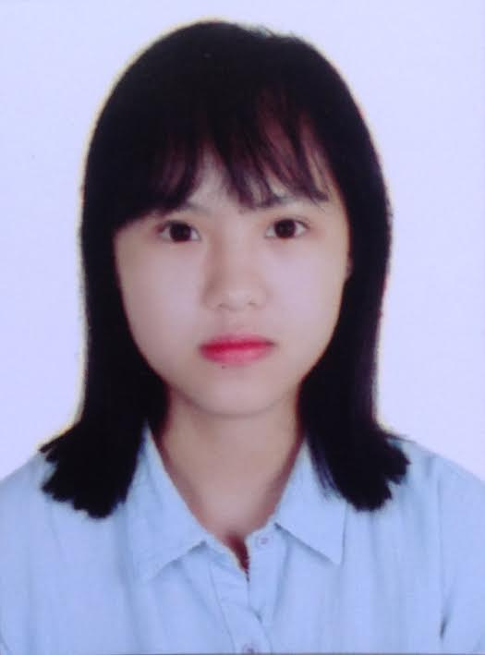**ĐOÀN THỊ HỒNG HIỆP**

Ngày sinh: *08/07/1994*

Giới tính: *Nữ*

Địa chỉ: *Chung cư Kim Hồng, 306-308 Vườn Lài, Phường Phú Thọ Hòa, Quận Tân Phú, Thành Phố Hồ chí minh.*

Số điện thoại: *0967 494 280*

Email: [*Honghiep0807@gmail.com*](mailto:Honghiep0807@gmail.com)

***MỤC TIÊU NGHỀ NGHIỆP***

***“*** *Với sự đam mê, nhiệt huyết của tuổi trẻ cùng với những kiến thức được tích luỹ trong thời gian đi học, tôi luôn mong muốn được cống hiến cho một công ty chuyên về dược có tiềm năng và có cơ hội phát triển* ***”***

***HỌC VẤN***

Đại học: *Y Dược Thành Phố Hồ Chí Minh*

Chuyên ngành: *Dược*

Hệ: *Cao đẳng*

***KINH NGHIỆM LÀM VIỆC***

**Bệnh viện quận 11**: *Thực tập sinh tại bệnh viện*

**Nhà thuốc số 9 Hoà Hảo:** *Thực tập sinh tại nhà thuốc*

**Công ty Dược phẩm Mega Lifesciences (Việt Nam)**: *Heath consultant*

***YẾU TỐ KHÁC***

* *Giao tiếp tốt, chịu được áp lực công việc cao, có tinh thần trách nhiệm cao trong công việc.*
* *Gần gũi, dễ hoà nhập, tiếp thu nhanh.*
* *Luôn tìm tòi, học hỏi, lắng nghe để hoàn thành tốt công việc.*
* *Có khả năng làm việc độc lập và theo nhóm.*

***HOẠT ĐỘNG KHÁC***

Làm tình nguyện viên của các hoạt động xã hội:

* *Tham gia cấp phát thuốc miễn phí cho người dân tại chùa Định Hương, Quận 12 hàng tháng.*
* *Mùa hè xanh.*
* *Tiếp sức mùa thi*

***KỸ NĂNG***

Tiếng anh: *Nghe, đọc, nói cơ bản.*

Tin học*: Chứng chỉ tin học cơ bản.*